**ระบบทำนายตลาดแลกเปลี่ยนเงินตราต่างประเทศ**

**Foreign Exchange Market Prediction System**

**ปัณณวิชญ์ พันธ์วงศ์ ศันสนีย์ เอื้อพันธ์วิริยะกุล**

**วิศวกรรมคอมพิวเตอร์ คณะวิศวกรรมศาสตร์ มหาวิทยาลัยเชียงใหม่**

**บทคัดย่อ**

การลงทุนในฟอเร็กซ์นั้น มีความเสี่ยงสูงเนื่องจากความผันผวนที่มากกว่าตลาดหุ้น ทำให้ผู้จัดทำต้องการพัฒนาระบบที่สามารถทำนายแนวโน้มของตลาดฟอเร็กซ์ โดยใช้ซัพพอร์ตเวกเตอร์รีเกรสชัน เพื่อลดความเสี่ยงและเพิ่มความมั่นใจในการลงทุน โดยระบบจะแสดงผลลัพธ์ให้แก่ผู้ลงทุนในตลาดฟอเร็กซ์ จึงหวังว่าระบบทำนายตลาดแลกเปลี่ยนเงินตราต่างประเทศจะช่วยเพิ่มโอกาสของผู้ลงทุนในตลาดฟอเร็กซ์ให้มีกำไรมากขึ้น

**คำสำคัญ:** ตลาดฟอเร็กซ์, หุ้น, ซัพพอร์ตเวกเตอร์รีเกรสชั่น

**Abstract**

According to a higher fluctuation rate than the stock market, forex investing has a high risk. The developer wants to develop a system that can predict forex market trends using a Support Vector Regression to reduce the risk and to increase investor confidence. It is hoped that the Foreign exchange market prediction system will higher the investors’ chance in Forex market.

**Keywords:** Forex Market, Stock market, Support Vector Regression

**1. บทนำ**

**1.1. ที่มาของโครงงาน**

ฟอเร็กซ์(Forex) คือ ตลาดที่ทำการซื้อขายอัตราแลกเปลี่ยนเงินตรา โดยราคานั้นจะแปรผัน ตามอุปสงค์และอุปทาน ของแต่ละสกุลเงิน ซึ่งทั้งนี้อาจจะขึ้นอยู่กับหลายปัจจัย ไม่ว่าจะเป็นอัตราดอกเบี้ย อัตราเงินเฟ้อ สภาพเศรษฐกิจ สถานการณ์บ้านเมือง เหตุการณ์ทั้งในและต่างประเทศ เรียกได้ว่า อัตราแลกเปลี่ยนเงินตรามีความอ่อนไหวต่อปัจจัยรอบข้างค่อนข้างมาก

ด้วยเหตุผลที่ว่าตลาดฟอเร็กซ์มีความอ่อนไหวหรือผันผวนสูง ผู้จัดทำได้สร้างระบบทำนายตลาดฟอเร็กซ์โดยใช้ การเรียนรู้ของเครื่องคอมพิวเตอร์(Machine Learning) มาประยุกต์ใช้เพื่อเพิ่มโอกาสให้ผู้ลงทุนได้กำไรและเพิ่มความ มั่นใจในการลงทุนบนตลาดฟอเร็กซ์มากขึ้น โดยผลลัพธ์ของระบบทำนายจะแสดงผลลัพธ์ผ่านบนเว็บไซต์เพื่อสะดวกต่อการใช้งาน

* 1. **วัตถุประสงค์**
     1. เพื่อเป็นตัวช่วยในการตัดสินใจในการลงทุนบนตลาดฟอเร็กซ์
     2. เพื่อลดโอกาสผิดพลาดในการลงทุนบนตลาดฟอเร็กซ์

**2. ทฤษฎีที่เกี่ยวข้อง** [1]

ซัพพอร์ตเวกเตอร์รีเกรสชัน (Support Vector Regression; SVR) มีหลักการคล้ายกับซัพพอร์ตเวกเตอร์แมชชีน(Support Vector Machine; SVM) คือใช้หาระนาบเกินที่เหมาะสมที่สุด (Optimal Hyperplane) แตกต่างกันที่ SVM จะสนใจเพียงค่าบวกและลบที่เกิดขึ้นจากการแบ่งกลุ่มข้อมูลแต่ SVR จะสนใจค่าจริงที่เกิดขึ้นจากการประมาณค่าฟังก์ชัน ดังนั้นแนวคิดหลัก คือ เพื่อลดข้อผิดพลาด (Minimize error) ให้น้อยที่สุด โดยกำหนดระนาบซึ่งจะเพิ่มระยะขอบ (𝜀) ให้ใหญ่ที่สุดโดยคำนึงถึง ข้อผิดพลาด (𝜉) ที่ยอมรับได้

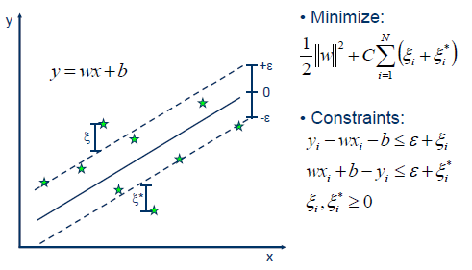

**รูปที่ 1** การหาระนาบที่เหมาะสมที่สุด

ซัพพอร์ตเวกเตอร์รีเกรสชันมีอยู่ 2 ประเภท คือ แบบเชิงเส้น (Linear Regression) และ แบบไม่เป็นเชิงเส้น (Nonlinear Regression) ซึ่งซัพพอร์ตเวกเตอร์แมชชีนแบบไม่เป็นเชิงเส้นจะมี ขั้นตอนแตกต่างจากแบบเชิงเส้นคือจะมีการแมปข้อมูลให้อยู่ปริภูมิที่สูงกว่าเพื่อให้ได้ข้อมูลที่มี ลักษณะเป็นเชิงเส้น

การสร้างระนาบเกินที่จะสามารถประมาณค่าได้อย่างแม่นยำนั้น สามารถกำหนดความแม่นยำได้จากการกำหนดความกว้างของระนาบที่เหมาะสมโดยพิจารณาจากค่าความคลาดเคลื่อนที่ยอมรับได้ (Error Insensitive) ในรูปฟังก์ชันการสูญเสีย (Loss Function) จากฟังก์ชันการสูญเสียแบบ ε-Insensitive

$$L\left(y_{i},f\left(x\right)\right)=\left\{\begin{aligned} 0 ; \left|y_{i}-f\left(x\right)\right|≤ ε \\ \left|y_{i}-f(x)\right|- ε ; \left|y_{i}-f\left(x\right)\right|> ε\end{aligned}\right.$$

1. **Linear Regression**

เป็นการนำสมการเส้นตรงมาใช้เพื่อสร้างระนาบโดยคำนึงถึงข้อผิดพลาดที่ยอดรับได้ดังตัวอย่าง**รูปที่ 1**

$$y= \sum_{i=1}^{N}{\left(α_{i}-α_{i}^{*}\right)∙〈x_{i},x〉+b}$$

1. **Nonlinear Regression**

สำหรับสมการไม่เป็นเชิงเส้น จะมี Kernel function แปลงข้อมูลให้เป็นพื้นที่คุณลักษณะที่มีมิติสูงกว่าเพื่อให้ได้ข้อมูลที่มี ลักษณะเป็นเชิงเส้นดัง**รูปที่ 2**

$$y= \sum_{i=1}^{N}{\left(α_{i}-α_{i}^{*}\right)∙〈{φ(x}_{i}),φ(x)〉+b}$$

$$y= \sum_{i=1}^{N}{\left(α_{i}-α_{i}^{*}\right)∙K{(x}_{i},x)+b}$$

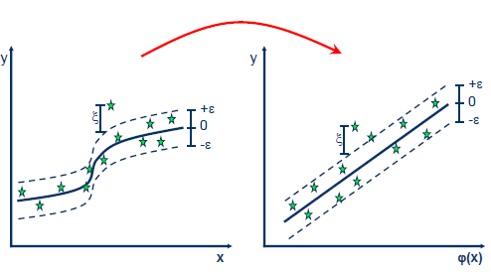

**รูปที่ 2** จำลองการแปลงข้อมูลให้เป็นเส้นตรง

สำหรับ Kernel function จะมีด้วยกันหลายประเภท ซึ่งผู้จัดทำเลือกใช้ Radial basis function kernel (RBF)

$$K{(x}_{i},x)= exp\left[-\frac{\left\|x_{i}- x\right\|}{2σ^{2}}\right]$$

**3. โครงสร้างของโครงงาน**

**3.1. เทคโนโลยีด้านซอฟต์แวร์**

* 1. Scikit learn เป็น Library เขียนโดยภาษา Python สำหรับพัฒนา Support Vector Regression ในการเทรนข้อมูล
  2. Flask เป็น API ที่เชื่อมภาษา Python ในส่วนของโมเดลที่ทำการเทรน เข้ากับเว็บไซต์เพื่อแสดงผลลัพธ์
  3. Vue.js เป็น JavaScript Framework ที่ใช้พัฒนาในส่วนของ Website application

**3.2. หลักการทำงานของระบบ**

SVR Model

Flask API

Website

Historical Data

Real-time Data

Training model

Visualization

1

2

3

4

**รูปที่ 3** ภาพแสดงแผนผังการทำงานของระบบ

จาก**รูปที่ 1** เป็นแผนผังการทำงานของระบบ ซึ่ง ลำดับแรก Flask API จะทำการดึงข้อมูล Real-time จากเว็บ fcsapi.com/ และจะส่งข้อมูลที่ได้ไปในส่วนของ SVR Model ที่ทำการฝึกสอนมาก่อนแล้ว เพื่อทำนายค่าเปิดและค่าปิดในอีก 24 ชม. ถัดไป โดยผลทำนายที่ได้จะส่งผ่าน Flask API ไปแสดงผลผ่านหน้าเว็บไซต์

**3.2.1. การสร้างชุดฝึกสอน**

ก่อนที่จะนำข้อมูลไปฝึกสอนระบบนั้น จะต้องทำการเตรียมข้อมูล(Preprocessing) โดย ข้อมูลที่จะนำไปสร้างชุดฝึกสอนจะมีข้อมูลของ 3 คู่สกุลเงิน ดังต่อไปนี้ EUR/USD ,USD/JPY และ GBP/USD โดยข้อมูลของแต่ละคู่สกุลเงินมีข้อมูล 9 ปีย้อนหลัง ที่มีกรอบเวลา(Time frame) ที่ 1 ชั่วโมง โดยจะนำข้อมูล 5 ปีย้อนหลัง คือ ม.ค 2015 - ธ.ค. 2020 นำข้อมูลมาจาก [forexsb.com/](https://forexsb.com/)

**3.2.2 การเตรียมข้อมูล**

**โดยพื้นฐานแล้วข้อมูลของแต่ละคู่สกุลเงินจะประกอบไปด้วย** Open, High, Low, Close **และ** Volume **โดยจะนำค่าเหล่านี้มาสร้างอินดิเคเตอร์โดยใช้ทั้งหมด 13 อินดิเคเตอร์** [2]ดังตารางที่ 1

|  |  |  |
| --- | --- | --- |
| **ตัวย่อ อินดิเคเตอร์** | **อินดิเคเตอร์** | **คาบ** |
| *HA* | Heiken-Ashi | - |
| *MOM* | Momentum | 3,4,5,8,9,10 |
| *STOCH* | Stochastic Oscillator | 3,4,5,8,9,10 |
| *WILLR* | Williams %R | 6,7,8,9, 10 |
| *PROCP* | Price Rate of Change | 12,13,14,15 |
| *WPC* | Weighted Closing Price | - |
| *ADL* | Accumulation Distribution Line | - |
| *ADOSC* | Accumulation Distribution Oscillator | (2,10), (3,12), (4,14), (5,16) |
| *MACD* | Moving Average Convergence Divergence | (12,16,9) |
| *CCI* | Commodity Channel Index | 15 |
| *BBANDS* | Bollinger Bands | 15 |
| *RSI* | Relative Strange index | 6,8,10,12 |
| Slope | Slope | 6 |

**ตารางที่ 1** แสดงอินเดเคเตอร์ที่ใช้สร้างข้อมูลสำหรับระบบ

เมื่อทำการสร้างอินดิเคเตอร์ตาม**ตารางที่ 1** เสร็จแล้ว จะนำค่าที่ได้มารวมกับค่าพื้นฐาน และทำการดรอป(Drop) ข้อมูลปริมาณการซื้อขาย(Volume) และกำหนดค่าเอาต์พุทคือค่า ราคาเปิด(Open) และราคาปิด(Close) ในอีก 24 ชม. ข้างหน้าจะได้ **ตารางที่ 2**

|  |  |  |  |
| --- | --- | --- | --- |
| **ลำดับคอลัมน์** | **ชื่อคอลัมน์** | **ลำดับคอลัมน์** | **ชื่อคอลัมน์** |
| 1-4 | *Open, High, Low, Close* | 38-40 | *MACD* |
| 5-10 | *MOM* | 41 | *CCI* |
| 11-22 | *STOCH* | 42-44 | *BBANDS* |
| 23-27 | *WILLR* | 45-48 | *HA* |
| 28-31 | *PROCP* | 49-53 | *RSI* |
| 32 | *WPC* | 53 | *Slope* |
| 33 | *ADL* | 54-55 | *OUPUT* |
| 34-37 | *ADOSC* |  |  |

**ตารางที่ 2** อธิบายค่าในแต่ละลำดับคอลัมท์

**3.2.3. การฝึกสอน**

หลังจากผ่านการเตรียมข้อมูล มาแล้วจะเข้าสู่ขั้นตอนการสร้างสมการทำนายโดยใช้ Support Vector Regression โดยก่อนจะทำการเข้าสมการทำนายนั้นจะทำการ Features scaling ด้วยสมการ Standardization จากนั้นจะฝึกสอนด้วยวิธีการ k-Fold Cross – Validation โดยใช้ทั้งหมด 10 กลุ่ม(k=10)

**3.2.4. การทดสอบ**

เมื่อสร้างชุดฝึกสอนเสร็จแล้ว จะนำข้อมูลที่ไม่เคยผ่านการฝึกสอน คือข้อมูลที่อยู่ในช่วงของ เดือน ม.ค. 2021 – ก.พ. 2021

**3.2.5. การวัดความถูกต้อง**

รายงานนี้วัดประสิทธิภาพการคำนวณของระบบโดยพิจารณาจากสมการต่อไปนี้

1. **Mean Absolute Error (MAE)**

การวัดประสิทธิภาพด้วย MAE ใช้สำหรับหาความผิดพลาดเฉลี่ยของหน่วยสกุลเงิน(Pip) นั้นๆ กล่าวคือ 1 pip ในคู่สกุลเงินของ EUR/USD และ GBP/USD คือ 0.0001 หรือ 104 และสำหรับคู่สกุลเงิน USD/JPY จะมีค่า 0.01 หรือ 102

1. **R-Squared (R2)**

การวัดประสิทธิภาพด้วย R2 ใช้วัดว่าโมเดลที่ฝึกสอนมานั้นผลลัพธ์ที่ได้นี้มีความสมรูปกับข้อมูลมากน้อยอย่างไร

$$R^{2}=1- \left(\frac{\sum{{(y-\hat{y})}^{2}}}{\sum{{(y-\overline{y})}^{2}}}\right)$$

1. **Trend accuracy (%)**

การหา Trend accuracy มีขั้นตอนในการคำนวณ 3 ขั้นตอน ลำดับแรก คือ การหา Simple Moving Average ในคาบที่ 24 จากนั้น ในลำดับที่สอง จะทำการหาความชัน(Slope) โดยเฉลี่ยใน 48 ชม.ที่ผ่านมา จากนั้นลำดับสุดท้าย ทำการเปรียบเทียบว่าเป็นแนวโน้มขาขึ้นหรือแนวโน้มขาลง ถ้าความชันเป็นค่าบวกจะกำหนดให้เป็นแนวโน้มขาขึ้น และหากความชันเป็นลบจะกำหนดให้เป็นแนวโน้มขาลง

**3.2.6. พารามิเตอร์ฝึกสอน**

หลังจากที่ผ่านเตรียมข้อมูลมาแล้วจะเข้าสู่ขั้นตอนการฝึกสอนโดยใช้ Support Vector Regression โดยใช้ Scikit learn เป็น Library ที่นำเข้ามา โดยพารามิเตอร์ที่ได้มาเกิดจากการปรับแต่ง(Tuning) ด้วยหลายๆพารามิเตอร์โดยใช้ค่า MAE เป็นการเปรียบเทียบ จึงได้ดัง**ตารางที่ 3**

|  |  |  |  |
| --- | --- | --- | --- |
| **Kernel** | **C** | 𝜀 | **gamma** |
| RBF | 1 | 0.001 | 0.001 |

**ตารางที่ 3** แสดงค่าพารามิเตอร์ที่ใช้ฝึกสอน

**4. ขั้นตอนการใช้งาน และผลลัพธ์**

ผลลัพธ์ของการทำนายจากโมเดลที่ถูกฝึกสอน จะถูกแสดงผ่านเว็บไซต์ที่ใช้พัฒนาโดย Vue.js โดยจะประกอบไปด้วย 2 หน้าหลัก ประกอบไปด้วย หน้าแสดงภาพรวม และหน้าแสดงผลทำนายของแต่ละสกุลเงิน โดยจะใช้ข้อมูล 1 เดือนย้อนหลังในการแสดงผลลัพธ์

**4.1. หน้าแสดงภาพรวม**

**รูปที่ 4** แสดงตัวอย่างหน้าแสดงภาพรวม

โดยสำหรับหน้าแสดงภาพรวม จะแสดงถึงคำแนะนำในอีก 24 ชม. ถัดไปว่าจะควรทำการซื้อหรือการขายของแต่ละสกุลเงิน โดยจะมีเกณฑ์ที่ถึงความแข็งแรงของแนวโน้มในรูปแบบเปอร์เซนต์ของความชัน ซึ่งความชันจะคำนวณจาก Simple moving average ในคาบที่ 48   
หรือ 2 วันที่แล้ว จากนั้นนำความชันที่ได้ แปลงช่วงของตัวเลขให้อยู่ในช่วง 0 – 1 โดยใช้สมการ

$$threshold= \frac{x^{2}}{c+ x^{2}}*100$$

โดยค่า $c$ จะมีค่ากับ 0.4 ซึ่งเป็นค่าที่เกิดจากดุลพินิจของผู้จัดทำเอง หาก $c$ มีค่ามากๆ ค่า $threshold$ จะเข้าใกล้ 1 ช้ากว่า ที่ค่า $c$ น้อยๆ

ระบบจะนำค่า $threshold$ ที่แปลงได้มาเปรียบเทียบกับเกณฑ์ที่กำหนดไว้ตามการตัดสินใจของผู้จัดทำอีกครั้ง นั่นคือ ถ้า $threshol≥0.7$ จะให้ทำการซื้อในกรณีท $x$ ี่ เป็นบวก และทำการขายในกรณีท $x$ ี่ เป็นลบ และ ในกรณีท $threshold<0.7$ ี่ ระบบจะแนะนำให้รอดูสถานการณ์

**4.2. หน้าแสดงผลทำนายของแต่ละสกุลเงิน**

**รูปที่ 5** ตัวอย่างส่วนหัวและส่วนกลางหน้าแสดงผลทำนาย

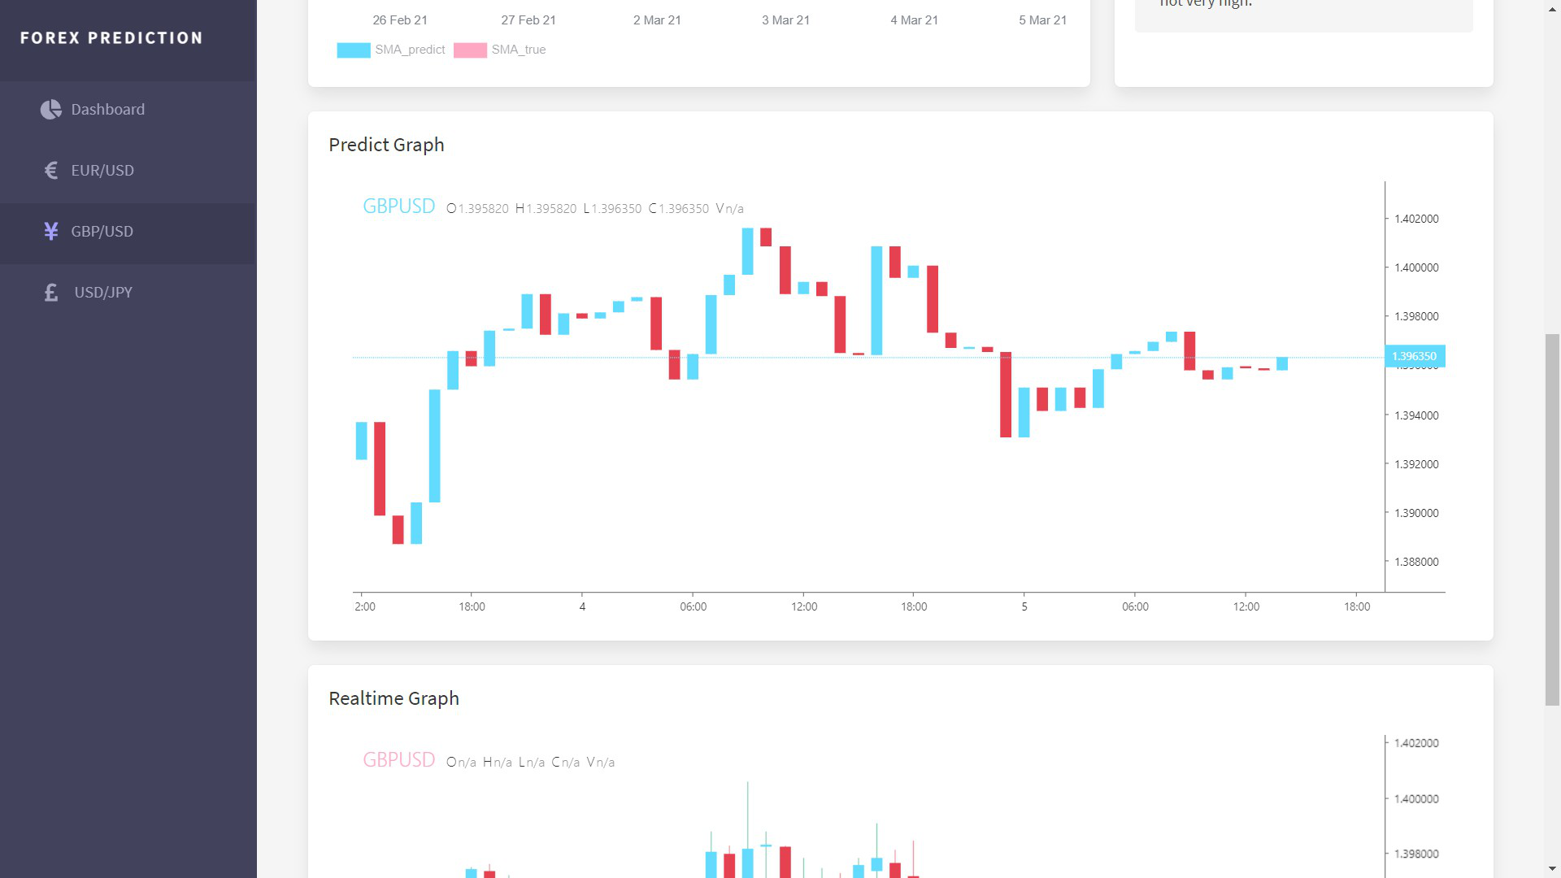

**รูปที่ 6** ตัวอย่างส่วนท้ายหน้าแสดงผลทำนาย

ส่วนประกอบในหน้าแสดงผลทำนายจะประกอบไปด้วย 3 ส่วนหลักๆ คือ

1. **ส่วนหัว** จะแสดงค่าจากการวัดประสิทธิภาพ
2. **ส่วนกลาง** จะแสดงคำแนะนำจากหน้าภาพรวม
3. **ส่วนท้าย** จะแสดงถึงกราฟแท่งเทียนของค่าที่ทำนาย และค่าจริง

**5. สรุปและข้อแนะนำ**

**5.1. สรุป**

|  |  |  |  |
| --- | --- | --- | --- |
| **คู่สกุลเงิน** | **MAE** | **R2** | **Trend%** |
| EUR/USD | 37 | 0.62 | 63 |
| GBP/USD | 52 | 0.84 | 60 |
| USD/JPY | 26 | 0.90 | 75 |

**ตารางที่ 4** แสดงค่าการวัดประสิทธิภาพของระบบ

จาก**ตารางที่ 4** เมื่อเปรียบเทียบแล้ว พบว่า ค่า MAE ของคู่สกุลเงิน USD/JPY มีค่าต่ำสุดกว่าสกุลเงินอื่น ซึ่งหมายถึงว่า มีความใกล้เคียงกับค่าจริงมากกว่า คู่สกุลเงินอื่นกลับกัน ค่า R2 ของคู่สกุลเงิน GBP/USD มีค่าที่สูงกว่าอย่างเห็นได้ชัดซึ่งหมายถึง โมเดลสามารถอธิบายความแปรปรวนของตัวแปรที่ส่งผลต่อกันได้ดีกว่า และสุดท้าย ค่า Trend% มีค่าที่ใกล้เคียงกัน

**5.2. ข้อแนะนำ**

ในส่วนของระบบแสดงผลลัพธ์ส่วนที่ควรเพิ่มเติมคือระบบของฐานข้อมูลบันทึกผลลัพธ์การทำนายที่ผ่านมา ซึ่งระบบของผู้จัดทำสามารถดูย้อนหลังได้เพียงแค่ 1 เดือนเท่านั้น อีกทั้งระบบยังไม่ได้ Deploy เป็น Web application ทำให้คนอื่นๆ ไม่สามารถใช้งานได้ และสุดท้ายระบบต้องทำการดึงข้อมูล Real-time จาก fcsapi.com ซึ่งมีค่าใช้จ่ายหากระบบมีผู้ใช้งานมากๆ

ผลลัพธ์ที่ได้พบว่าค่าความถูกต้องของแต่ละมาตราวัดผลนั้นมีค่าที่ไม่สูงมาก เนื่องจากปัจจัยที่ส่งผลต่อการเคลื่อนไหวตลาดฟอเร็กซ์นั้นไม่ได้มีเพียงแค่สถิติย้อนหลังของตลาดฟอเร็กซ์เป็นหลัก แต่ขึ้นเกี่ยวกับปัจจัยทางด้านเศรษฐกิจของโลก รวมถึงข่าวสารต่างๆที่ส่งผลกระทบต่อการเงิน ดังนั้นเมื่อนำไปใช้จริงแล้วทำให้ไม่สามารถเชื่อถือได้มากนัก แต่โดยรวมแล้ว คู่สกุลเงิน GBP/USD และ USD/JPY เมื่อทำการทดลองลงทุน พบว่าแนวโน้มของเทรนมีความใกล้เคียงกับค่าความเป็นจริง เพราะค่าของ R2 มีค่าสูงที่สุดเมื่อเทียบกับคู่สกุลเงินอื่น

เอกสารอ้างอิง

|  |  |
| --- | --- |
| [1] | S. Saed, "Support Vector Machine - Regression (SVR)," [Online]. Available: https://www.saedsayad.com/support_vector_machine_reg.htm. [Accessed 09 03 2021]. |
| [2] | A. A. Baasher and M. W. Fakhr, "FOREX Trend Classification using Machine Learning Techniques," Arab Academy for Science and Technology, Cairo, EGYPT, 2011. |
| [3] | A. J. Dautel, W. K. Härdle, S. Lessmann and H.-V. Seow , "Forex exchange rate forecasting using deep recurrent neural networks," Digit Finance, -, 2020. |